1. 로그온 화면
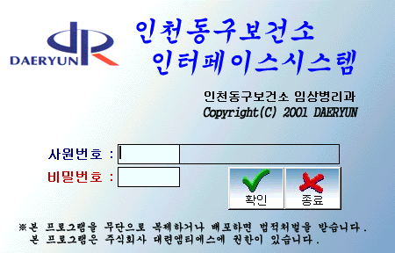

☞ SemiLis 로그온 화면입니다.
☞ 사원번호와 비밀번호를 입력 후 엔터(Enter)키 나 ‘확인’ 버튼을 클릭하십시오
☞ ‘종료’ 버튼을 클릭하면 프로그램을 종료합니다.

2. 메인 화면

☞ 로그온이 성공적으로 이루어지면 화면 상단에 위와 메뉴가 나타난다.
☞ 모든 작업들은 메뉴별로 그룹 지어져 있다.

3. 기초코드 메뉴
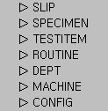

☞ 기초코드 메뉴 화면 입니다.
검사에 사용되는 모든 기초 자료를 등록/관리 하는 메뉴이다.
3-1. SLIP 코드등록
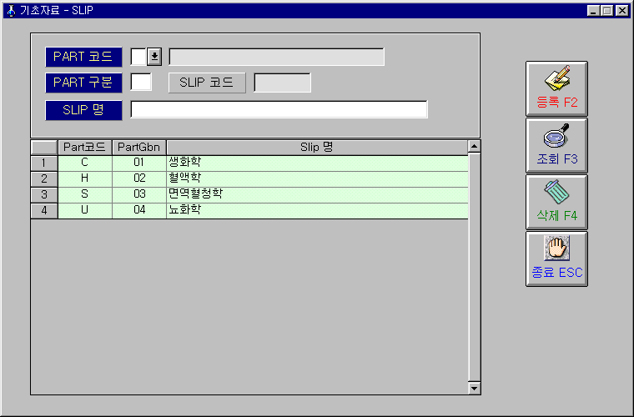

☞ PART코드를 등록/관리 한다.

☞ PART코드, PART구분을 입력하면 두 코드를 조합하여 자동으로 SLIP 코드를 생성한다.
▷ 등록 F2 : 입력한 SLIP 코드를 등록한다.
▷ 조회 F3 : 기존의 SLIP 코드를 조회한다.
(SLIP 코드 내역을 아래의 리스트에 보여준다)
▷ 삭제 F4 : 선택한 SLIP 코드를 삭제한다.
▷ ESC : 작업을 종료한다.

※ 생화학 장비 : Selectra 2
혈액학 장비 : Genius
뇨화학 장비 : Miditron M

3-2. SPECIMEN 코드 등록 (검체코드 등록)
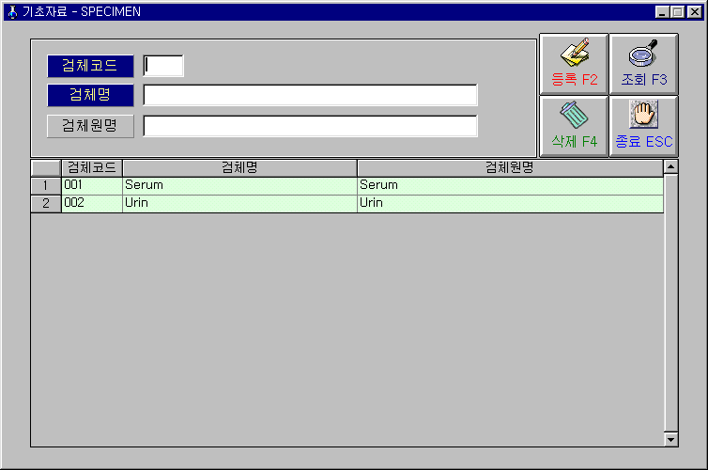

☞ 검체 코드를 등록/관리한다.
➔ 검사에 사용되는 검체를 관리한다.

☞ 검체 코드, 검체명을 입력하면 검체원명이 자동으로 생성된다.
▷ 등록 F2 : 입력한 검체 코드를 등록한다.
▷ 조회 F3 : 기존의 검체 코드를 조회한다.
(검체 코드 내역을 아래의 리스트에 보여준다)
▷ 삭제 F4 : 선택한 검체 코드를 삭제한다.
▷ ESC : 작업을 종료한다.

3-3. TESTITEM 코드 등록 (검사코드)
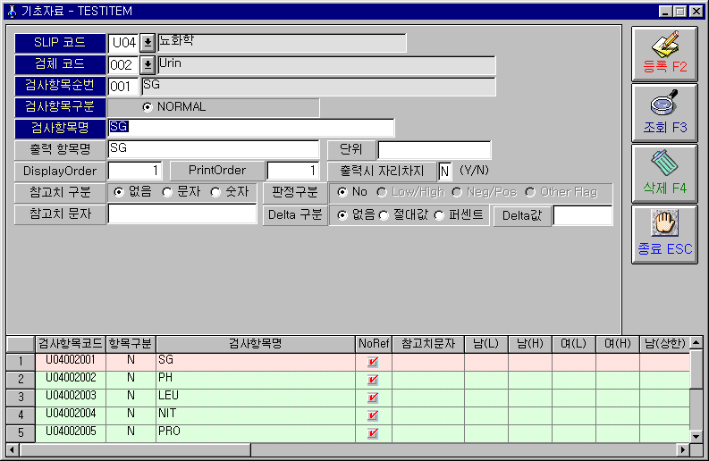

☞ 검사항목 코드를 등록/관리한다.
➔ SLIP 코드와 검체 코드별로 검사항목을 관리한다.

☞ SLIP 코드, 검체 코드로 조회 및 등록작업.
▷ 등록 F2 : 입력한 검체 코드를 등록한다.
▷ 조회 F3 : 기존의 검체 코드를 조회한다.
(검체 코드 내역을 아래의 리스트에 보여준다)
▷ 삭제 F4 : 선택한 검체 코드를 삭제한다.
▷ ESC : 작업을 종료한다.

3-4. ROUTINE 코드 등록 (약속 검사코드)
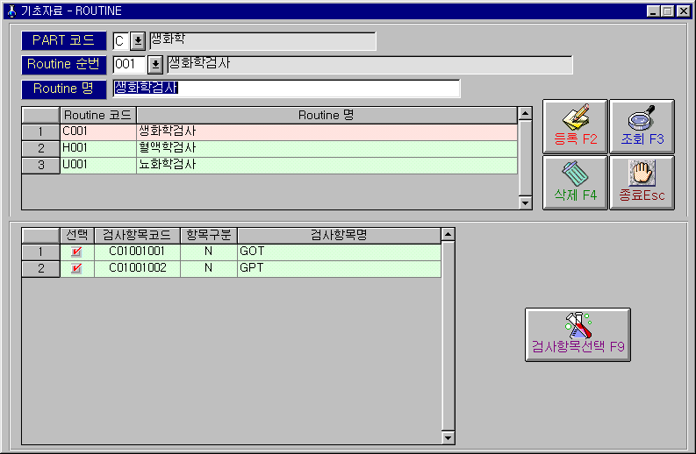

☞ ROUTINE 코드를 등록/관리한다.
➔ PART 코드와 TESTITEM코드(검사코드)별로 검사항목을 관리한다.

☞ ROUTINE 코드 조회 및 등록작업.
▷ 등록 F2 : 입력한 ROUTINE 코드를 등록한다.
▷ 조회 F3 : 기존의 ROUTINE 코드를 조회한다.
(ROUTINE 코드 내역을 아래의 리스트에 보여준다)
▷ 삭제 F4 : 선택한 ROUTINE 코드를 삭제한다.
▷ ESC : 작업을 종료한다.

➔ 검사항목 선택
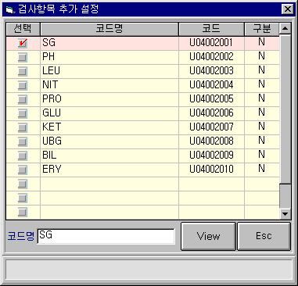
➔ PART 코드와 TESTITEM에 해당하는 검사항목을 보여준다.
➔ 이 화면에서 체크한 검사 항목들이 ROUTINE코드에 등록된다.

3-5. DEPT 코드 등록
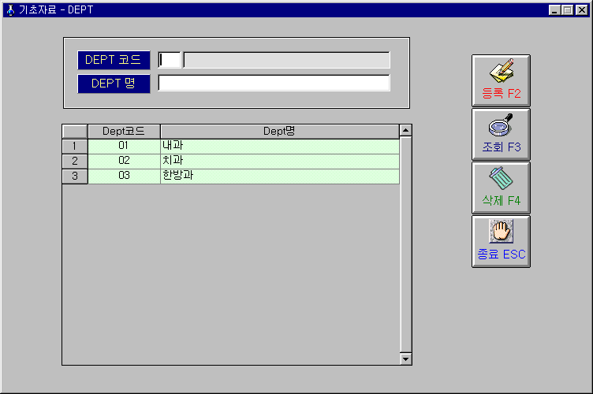

☞ 과 코드를 등록한다.
➔ 현재 보건소 내에서 운영중인 모든 과를 등록한다.

☞ 과 코드 조회 및 등록작업.
▷ 등록 F2 : 입력한 과 코드를 등록한다.
▷ 조회 F3 : 기존의 과 코드를 조회한다.
(DEPT 코드 내역을 아래의 리스트에 보여준다)
▷ 삭제 F4 : 선택한 과 코드를 삭제한다.
▷ ESC : 작업을 종료한다.

3-6. MACHINE 코드 등록
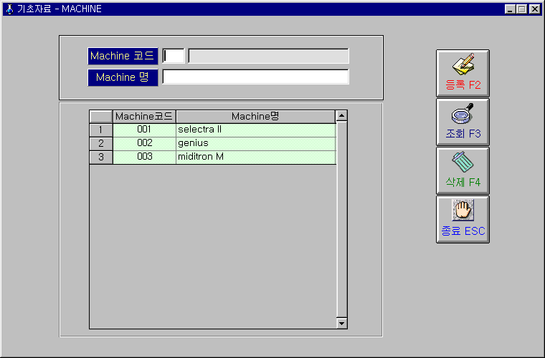

☞ 장비코드를 등록한다.
➔ 현재 검사실내에 운영중인 장비를 등록한다.

☞ MACHINE 코드 조회 및 등록작업.
▷ 등록 F2 : 입력한 MACHINE 코드를 등록한다.
▷ 조회 F3 : 기존의 MACHINE 코드를 조회한다.
(DEPT 코드 내역을 아래의 리스트에 보여준다)
▷ 삭제 F4 : 선택한 MACHINE 코드를 삭제한다.
▷ ESC : 작업을 종료한다.

3-7. CONFIG
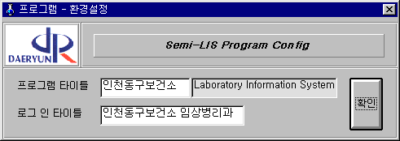

☞ 프로그램 등록정보

4. 샘플접수와 결과 메뉴


4-1. 샘플 접수
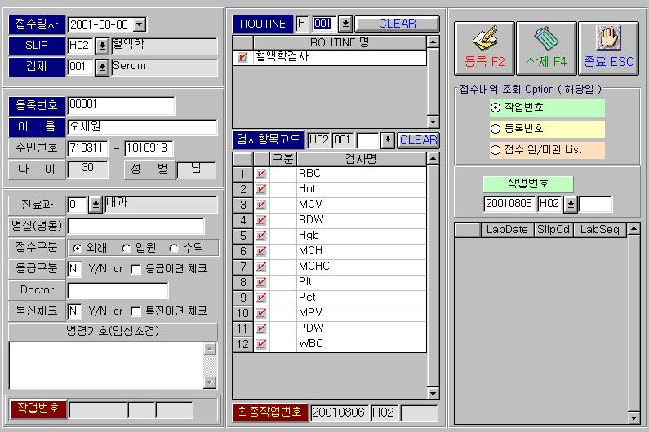

☞ 방문 환자 샘플접수
➔ 방문한 환자의 샘플을 접수하는 작업

[ 필수입력 항목 ]
▶ 접수일자 : 환자의 검체를 접수한 날짜를 입력
▶ SLIP : SLIP 코드를 선택한다
▶ 검체 : 검체코드를 선택한다
▶ 등록번호 : 환자의 고유번호로 환자마다 하나의 고유번호를 부여한다.
▶ 이름 : 방문환자의 이름을 입력한다.
▶ ROUTINE코드 : ROUTINE 코드를 선택힌다.
▶ 검사항목코드 : ROUTINE 코드의 세부항목을 보여주며 추가/삭제가 가능하다.

☞ 접수내역 조회
➔ 작업번호/등록번호/접수 완/미완별로 조회환자의 결과를 보여준다.

☞ 샘플 및 등록/삭제 작업
▷ 등록 F2 : 입력한 샘플을 등록한다.
▷ 삭제 F4 : 선택한 샘플을 삭제한다.
▷ ESC : 작업을 종료한다.

4-2. 샘플별 결과등록
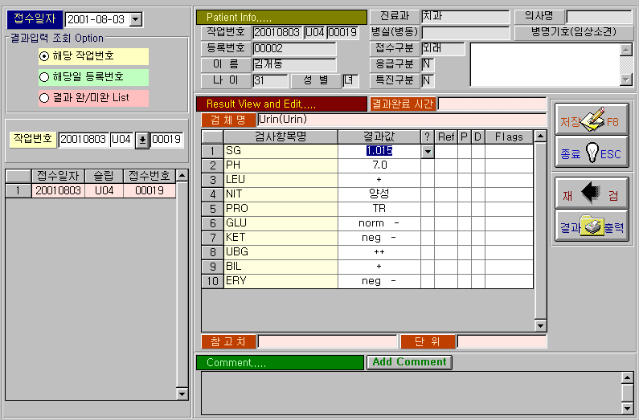

☞ 결과입력 조회
➔ 작업번호/등록번호/접수 완/미완별로 조회환자의 결과를 보여준다.

▶ 우측에 보이는 내역들이 조회한 환자의 결과이며 수정이 가능하다.
▶ 재검 : 환자의 결과가 잘못되었다고 판단될 때 검사를 다시 할 수 있다.
▶ 결과출력 : 환자의 결과를 출력한다.
▶ 저장 : 결과를 수정 후 다시 저장한다.

5. 자료 출력
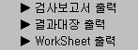
5-1. 검사보고서 출력
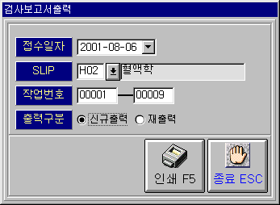

☞ 검사보고서 출력
➔ 검사보고서를 출력한다.
▶ 접수일자 : 접수한 날짜를 선택한다.
▶ SLIP : SLIP코드를 선택한다.
▶ 작업번호 : 작업번호를 입력한다.(From ~ To)
▶ 출력구분 : 신규 / 재출력을 선택한다.

▷ 인쇄 F5 : 선택한 보고서를 인쇄한다.
▷ ESC : 인쇄작업을 종료한다.

5-2. 결과대장 출력
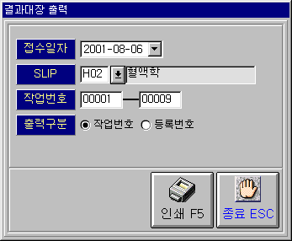
☞ 검과대장 출력
➔ 검사대장을 출력한다.
▶ 접수일자 : 접수한 날짜를 선택한다.
▶ SLIP : SLIP코드를 선택한다.
▶ 작업번호 : 작업번호를 입력한다.(From ~ To)
▶ 출력구분 : 작업번호 / 등록번호를 선택한다.

▷ 인쇄 F5 : 선택한 보고서를 인쇄한다.
▷ ESC : 인쇄작업을 종료한다.

5-3. WorkSheet 출력
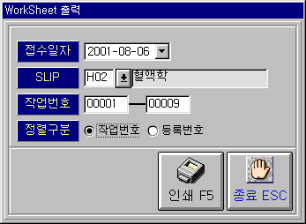

☞ WorkSheet 출력
➔ WorkSheet를 출력한다.
▶ 접수일자 : 접수한 날짜를 선택한다.
▶ SLIP : SLIP코드를 선택한다.
▶ 작업번호 : 작업번호를 입력한다.(From ~ To)
▶ 출력구분 : 작업번호 / 등록번호를 선택한다.

▷ 인쇄 F5 : 선택한 보고서를 인쇄한다.
▷ ESC : 인쇄작업을 종료한다.

6. 결과 조회


6-1. 날짜구간별 조회
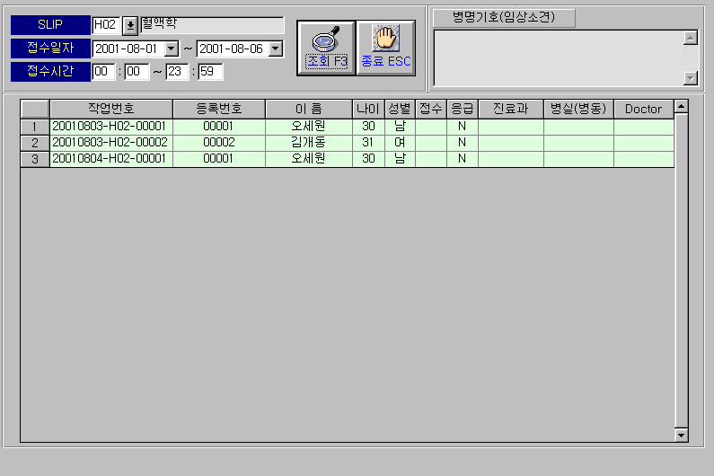

☞ 날짜 구간별로 환자를 조회한다.
➔ SLIP/접수일자별로 조회한다.
▶ SLIP : SLIP코드를 선택한다.
▶ 접수일자 : 접수한 날짜를 입력한다. (From ~ To)
▶ 접수시간 : 접수한 날짜를 입력한다. (From ~ To)

6-2. 환자 HISTORY
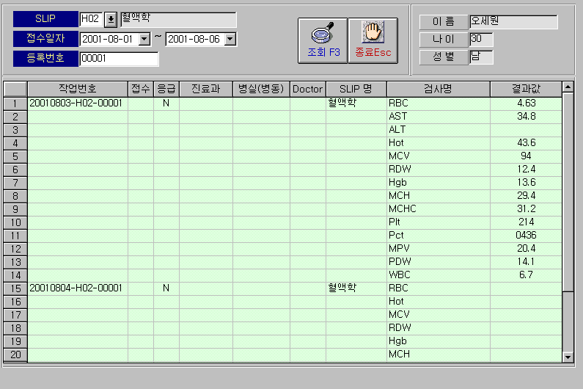

☞ 환자의 HISTORY를 조회한다.
➔ 환자별로 검사항목을 조회한다.

▶ SLIP : SLIP코드를 선택한다.
▶ 접수일자 : 접수한 날짜를 입력한다. (From ~ To)
▶ 등록번호 : 환자의 고유번호를 입력한다.

7. 통계
➔ 일별
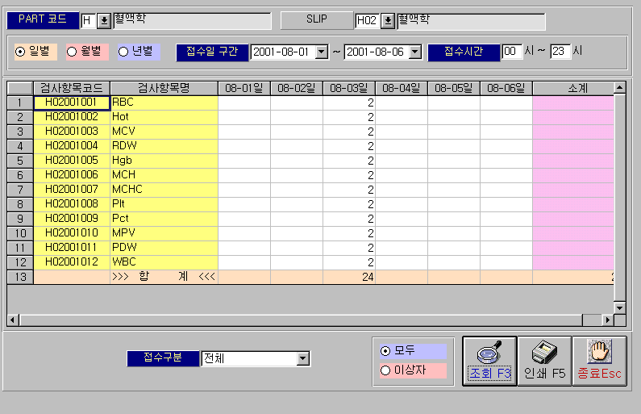

☞ PART별 통계를 일자별로 조회한다.
➔ 환자별로 검사항목을 조회한다.

▶ PART 코드 : PART 코드를 선택한다.
▶ 접수일 구간 : 조회할 접수 날짜를 입력한다. (From ~ To)
▶ 접수시간 : 조회할 접수 시간를 입력한다. (From ~ To)
▶ 접수구분 : 전체/외래/입원/수탁 중 선택

▷ 조회 F3 : 입력/선택한 항목으로 조회한다.
▷ 인쇄 F5 : 조회된 항목을 인쇄한다.
▷ ESC : 작업을 종료한다.

➔ 월별
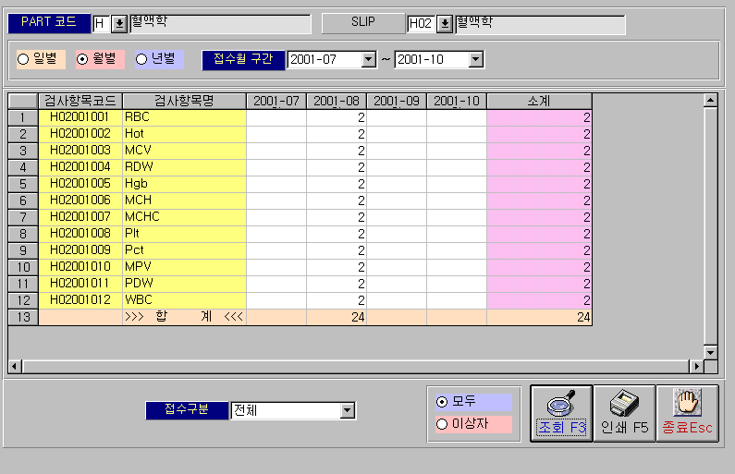

☞ PART별 통계를 월별로 조회한다.
➔ 환자별로 검사항목을 조회한다.

▶ PART 코드 : PART 코드를 선택한다.
▶ 접수월 구간 : 조회할 접수월을 입력한다. (From ~ To)
▶ 접수구분 : 전체/외래/입원/수탁 중 선택

▷ 조회 F3 : 입력/선택한 항목으로 조회한다.
▷ 인쇄 F5 : 조회된 항목을 인쇄한다.
▷ ESC : 작업을 종료한다.

➔ 년별
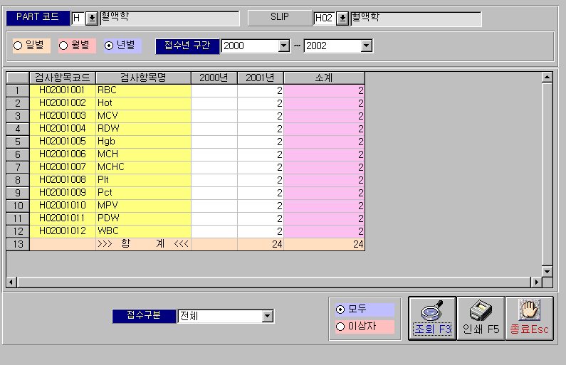

☞ PART별 통계를 년별로 조회한다.
➔ 환자별로 검사항목을 조회한다.

▶ PART 코드 : PART 코드를 선택한다.
▶ 접수일 구간 : 조회할 접수년을 입력한다. (From ~ To)
▶ 접수구분 : 전체/외래/입원/수탁 중 선택

▷ 조회 F3 : 입력/선택한 항목으로 조회한다.
▷ 인쇄 F5 : 조회된 항목을 인쇄한다.
▷ ESC : 작업을 종료한다.

8. 인터페이스
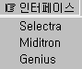

8-1. 초기 화면
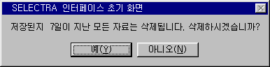

➔ 데이터의 효울적인 관리를 위해 저장된 후 얼마의 기간이 지나면 삭제 할 수 있게 했다.
➔ 이 기간은 수정이 가능하다.
※ 모든 장비 동일

8-2. 메뉴 화면

➔ 인터페이스 초기 메뉴화면으로 장비마다 같다.
※ 모든 장비 동일

8-3. 검사 인터페이스
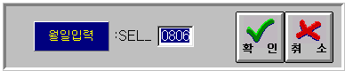
➔ 검사 인터페이스의 임시 데이터 파일명을 지정한다.
➔ 오늘 날짜로 작업.
※ 모든 장비 동일

8-4. 검사 인터페이스 메인 화면
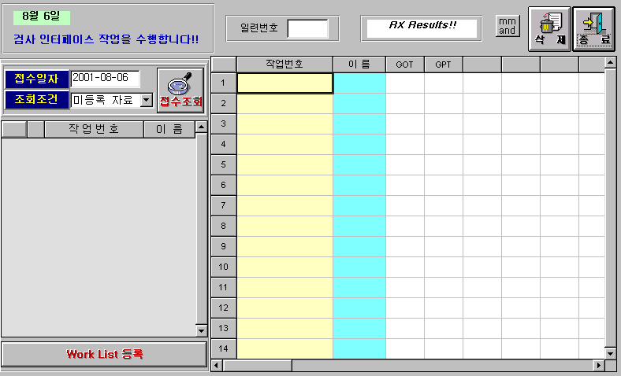

☞ 장비와 검사 인터페이스를 하는 메인 화면이다.
➔ 환자별로 검사항목을 조회한다.

▶ 접수일자 : 조회할 접수 일을 입력한다.
▶ 조회조건 : 등록/미등록 자료를 선택한다.

▷ 접수조회 : 위의 두 항목을 선택/입력 후 조회하면 해당 리스트가 나타난다.
여기서, 인터페이스 할 항목을 선택 후 Work
▷ Work List 등록 : 조회 후 선택한 항목을 우측의 화면으로 이동시켜 인터페이스 준비를 완료한다.

※ Work List작성 : 이 등록 순서대로 장비(Selectra)에서 데이터를 보내주어야 한다.
※ 모든 장비 동일

8-5. 결과 조회 및 수정
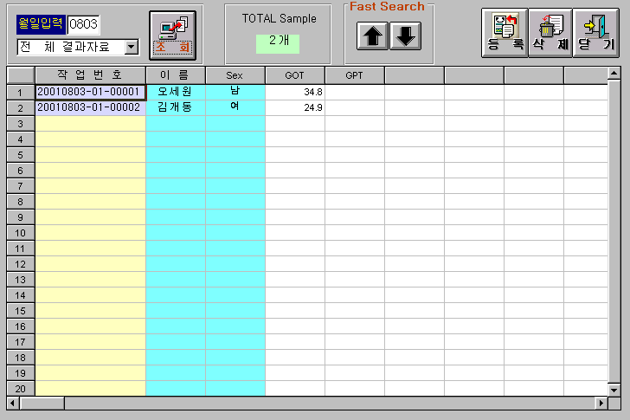

☞ 장비와 인터페이스를 하여 PC로 넘어온 데이터 내역을 보여준다.
➔ 환자별로 검사항목을 조회한다.

▶ 월일입력 : 조회할 접수 일을 입력한다.
▶ 조회조건 : 전체/등록/미등록 자료를 선택한다.

▷ 조회 : 위의 두 항목을 선택/입력 후 조회하면 인터페이스된 자료가 나타난다.
▷ Total Sample : 조회된 전체 결과수를 나타낸다.
▷ Work List 등록 : 조회 후 선택한 항목을 우측의 화면으로 이동시켜 인터페이스 준비를 완료한다.
▷ 등록 : 조회한 데이터를 데이터베이스에 등록한다.
※ 조회한 데이터를 수정 후 등록 할 수 있다.

▷ 삭제 : 조회한 데이터를 삭제한다.
▷ 닫기 : 작업을 종료한다.
※ 모든 장비 동일

8-6. 검사명 설정
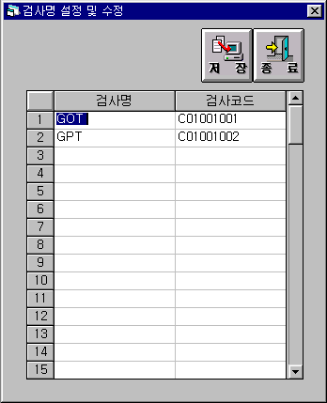

➔ 검사명을 설정한다.
➔ 메인 프로그램에 등록된 검사코드와 동일한 코드를 등록한다.

▷ 등록 : 데이터를 등록한다.
▷ 종료 : 검사명 설정을 종료한다.
※ 모든 장비 동일

8-7. 통신환경 설정
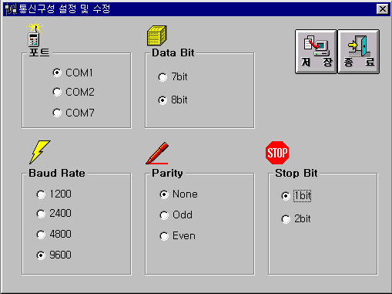

➔ 통신환경을 설정한다.
➔ 장비와의 통신 속성을 설정한다.

▷ 저장 : 통신환경을 저장한다.
▷ 종료 : 검사명 설정을 종료한다.
※ 일반 사용자는 설정변경에 유의해야 함.
※ 모든 장비 동일

8-8. 파일정리
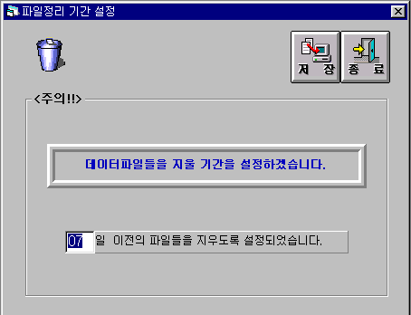

➔ 데이터파일의 지울기간을 설정한다.
➔ 프로그램 시작시 삭제여부를 묻는 기간이다.

▷ 저장 : 데이터파일 삭제기간을 저장한다.
▷ 종료 : 데이터파일 삭제기간 설정을 종료한다.
※ 모든 장비 동일

8-9. 종료
➔ 인터페이스를 종료한다.

9-1. 프로그램 종료
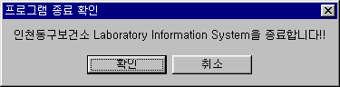

➔ 프로그램 종료

9-2. 사용자 재 로그인

➔ 사용자 재 로그인

[ 결과전송방법 ]

1. Selectra(생화학 장비)
- 인터페이스 프로그램을 실행하고 검사 인터페이스를 누른 후 검사 결과일을 확인한 후,
- 프로그램의 Work List와 같은 순서로만 검사를 실시하면 자동으로 전송된다.

2. Genius(혈액학 장비)
- 인터페이스 프로그램을 실행하고 검사 인터페이스를 누른 후 검사 결과일을 확인한 후,
- 프로그램의 Work List와 같은 순서로만 검사를 실시한다.
- 검사가 완료되면 장비의 화면에서
- [Main Menu] > [8 (Communication)] > [2 (Send Result)]에서 전송한다.

3. Miditron(뇨화학 장비)
- 인터페이스 프로그램을 실행하고 검사 인터페이스를 누른 후 검사 결과일을 확인한 후,
- 프로그램의 Work List와 같은 순서로만 검사를 실시한다.
- 검사가 완료되면 장비의 화면에서
- [Home] > [Check] > [Result] > [Send] > [Transmit] > [All | From~ To]에서 전송한다.
- From : 번호를 입력 후 엔터(‘0’을 넣으면 취소 됨), To : 번호를 입력 후 엔터

[별첨 : 개발자용]
1. Selectra 2(생화학 장비)
[인터페이스 환경설정]
-. 인터페이스 모드 : 단방향
-. 결과전송 모드 : 리얼 & 배치 베치로 보내고자 할 때에는 해당 샘플을 선택한 후 Shift + F1를 누른다.
[통신구성 설정]
-. [F5] – [F7] Rs232CB 9600, 8, 1, N [Com1]
[검사명 설정]

[작업번호와 매칭 방법]
-. 장비에서 결과전송 시 순서와 인터페이스 Work List를 매칭, 번호 필요 없이 검사함
[결과전송방법]

[기타 특이사항]
* Selectra2 케이블길이 : 3 미터
* Machine ⬅ ➔ PC
(25 Pin 숫놈) (25 Pin 암놈)
2 TXD TXD 2
3 RXD RXD 3
4 RTS 5
5 CTS 4
6 DSR 20
7 SG 7
20 DTR 6

2. Genius(혈액학 장비)
[인터페이스 환경설정]
-. 인터페이스 모드 : 양 방향
-. 결과전송 모드 : 배치
-.
[통신구성 설정]
-. 9600, 8, 1, N [Com2]
[검사명 설정]

[작업번호와 매칭 방법]
-. 장비에서 결과전송시 순서와 인터페이스 Work List를 매칭, 번호필요없이 검사함
[결과전송방법]

[기타 특이사항]
* Genius 케이블길이 : 8 미터
* Machine ⬅ ➔ PC
(9 Pin 숫놈) (9 Pin 숫놈)
2 RXD RXD 2
3 TXD TXD 3
5 GND GND 5

3. Miditron M(뇨화학 장비)
[인터페이스 환경설정]
-. 인터페이스 모드 : 단방향
-. 결과전송 모드 : 배치
[통신구성 설정]
-. 9600, 8, 1, N [Com2]
-. [HOME] – [Paging] 누름 – “1991”(패스워드) 누름 – INTERFACE – HOST에서 설정
[검사명 설정]
-. URINE 10종 고정
-. [HOME] – [Paging] 누름 – “1991”(패스워드) 누름 – UNIT 에서
Conv. 와 Arbitary 설정 <- 결과값이 수치이외에 +, ++ 등을 나타내도록 함
[작업번호와 매칭 방법]
-. 장비에서 결과전송시 순서와 인터페이스 Work List를 매칭, 번호필요없이 검사함
[결과전송방법]
-. 인터페이스 프로그램을 실행하고 검사 인터페이스를 누른 후 검사결과일을 확인한 후
-. [HOME] – [CHECK] – [RESULT] – [SEND] – [TRANSMIT] – [ALL|FROM-TO]에서
First Seq : 번호를 입력 엔터, (0을 넣고 엔터치면 취소됨) Last Seq : 번호를 입력 엔터
[기타 특이사항]
-. HOME키를 누르면 [HOME]으로 이동
* Miditron M 케이블길이 : 3 미터
* Machine ⬅ ➔ PC
(9 Pin 숫놈) (9 Pin 숫놈)
2 RXD RXD 2
3 TXD TXD 3
5 GND GND 5

